Программа онлайн - семинара

«Методы и приёмы активизации познавательной деятельности детей с ДЦП на уроке в начальной школе»
__________________________________________________________________
дата проведения:
7 февраля 2024 года
с 17.00 до 19.00 (МСК)

Спикер:
Кишиневская Марина Александровна
логопед высшей категории, дефектолог, клинический психолог, преподаватель, исследователь

Москва, 2024
Раздел 1. ОБЩАЯ ХАРАКТЕРИСТИКА СЕМИНАРА
Цель: повышение профессионального уровня педагогов, обогащение и углубление знаний в сфере учебной деятельности детей младшего школьного возраста с ДЦП, особенностей их познавательного и социального развития.
Для кого семинар: учителей начальных классов, логопедов, психологов и дефектологов, тьюторов, педагогов дополнительного образования, студентов и заинтересованных родителей.
Актуальность темы:
Дети с ДЦП представляют собой разнородную нозологическую группу, объединенную на основании этиопатогенеза моторных расстройств. Дети с ДЦП обладают разным уровнем познавательной активности и потенциалом когнитивного развития. Нередко у детей с ДЦП возникает вторичная задержка познавательного развития из-за повышенного внимания со стороны родителей, специалистов и педагогов именно к двигательным аспектам расстройства и недопонимание важности когнитивного и эмоционального развития ребенка.
Работа в классе, где вместе с нормотипичными детьми обучается ребенок с ДЦП, требует от учителя понимания специфики онтогенеза и знаний методов и приемов активизации познавательной деятельности во время урока. Использование современных подходов поможет учителю включить ребенка с ДЦП в повседневную жизнь класса и полноценную учебную деятельность.
Практическая значимость: на семинаре будут разбираться методы и приемы активизации познавательной активности детей с ДЦП, рассматриваться ключевые особенности психического развития детей с ДЦП, будут даны практические рекомендации по взаимодействию с ребенком на уроке.
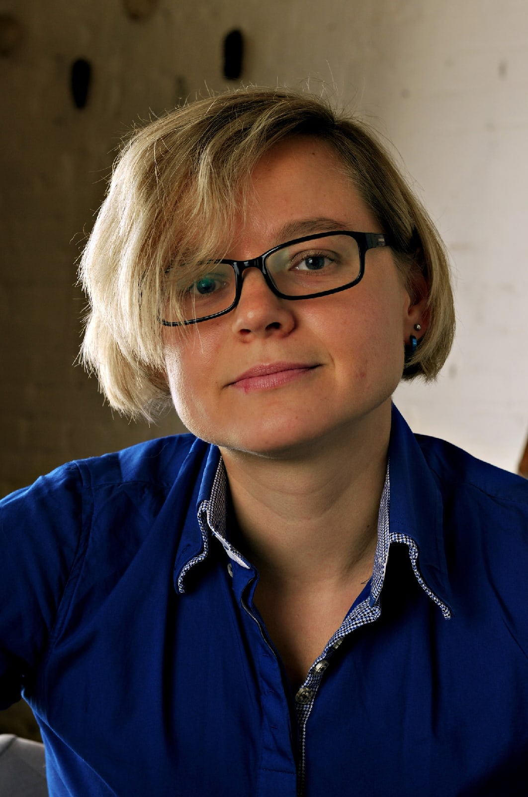
  - Представление спикера семинара
Кишиневская Марина Александровна
Логопед высшей категории, дефектолог, клинический психолог, логоритмист, специалист по применению нейроподхода в образовании, специалист по сенсорной интеграции
- Автор множества книг, пособий
- Постоянный спикер международных конференций
- Преподаватель, автор и разработчик программ повышения квалификации
marikish123@yandex.ru
+79164091613

Раздел 2. СОДЕРЖАНИЕ семинара
2.1. Краткое содержание
Продолжительность ~ 2 час
Тайминг

- Приветствие. Представление | 5 мин
- Дети с ДЦП: междисциплинарные аспекты | 10 мин
- Особенности психического развития детей с ДЦП | 15 мин
- Ребенок с ДЦП в начальной школе: что необходимо знать учителю | 10 мин
- Позиционирование ребенка с ДЦП во время урока: как найти оптимальный вариант | 10 мин
- Методы и приемы активизации познавательной деятельности детей с ДЦП на уроке | 40 мин
- Ответы на вопросы | 30 мин

